CAMPANHA/CAMINHADA DE ADVENTO

NATAL: BERÇO DE ACOLHIMENTO

INTRODUÇÃO

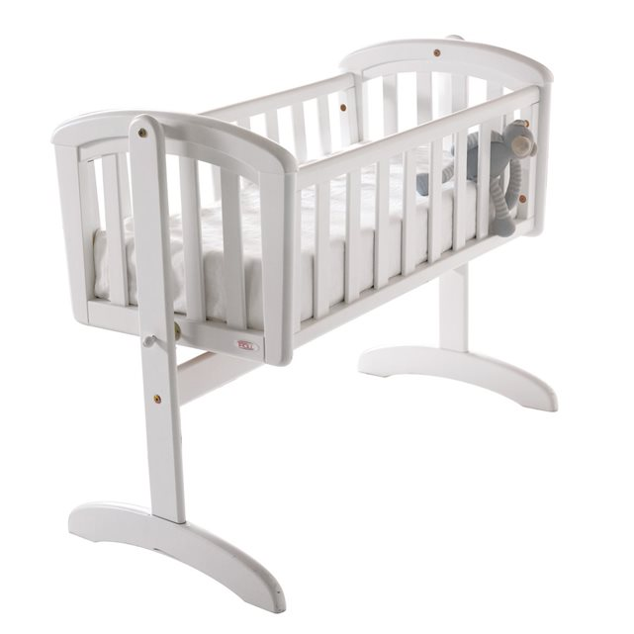
Na sequência e à semelhança do que tem acontecido nos últimos anos, vem o Secretariado Diocesano da Evangelização e Catequese (SDEC) propor a CAMPANHA DO ADVENTO 2016, subordinada ao tema genérico "Natal: berço de acolhimento".
Trata-se de uma iniciativa destinada ao setor específico da catequese da infância e adolescência, no sentido de aproveitar o tempo favorável do Advento preparando e convertendo o coração para nele acolher Jesus, o Salvador. E como acolhê-lo verdadeiramente no Natal e neste período em que tradicionalmente preparamos a festa do Seu nascimento? Se tivermos em atenção as palavras que o próprio Jesus um dia proferiu, a respeito do critério de julgamento das nossas obras - "O que fizestes a um destes meus irmãos mais pequeninos, a mim o fizestes" (Cf. Mt 25, 31-46) -,facilmente concluiremos que nos gestos de acolhimento que dispensamos aos outros se concretiza o acolhimento de Jesus.
Daí que esta proposta remeta para a indispensável ATENÇÃO ao que nos rodeia. Realidades humanas e sociais como o drama dos migrantes e refugiados, o desemprego, a precariedade no trabalho, a crise persistente, as carências de toda a ordem que afetam um grande número de famílias, são dramas que, com uma proximidade relativa, requerem atenção, envolvimento e ação das nossas comunidades, onde não há lugar para a indiferença.
Uma outra vertente que é explorada nesta Campanha é a Palavra de Deus proclamada na liturgia de cada um dos quatro domingos do Advento e plena de apelos a sentimentos, gestos e atitudes a assumir pelos catequizandos, pelos catequistas e pelas famílias. Para além do apelo à ATENÇÃO (1.º domingo), apela-se à CONVERSÃO (2.º domingo), à ALEGRIA (3.º domingo) e à disponibilidade e COLABORAÇÃO (4.º domingo). De referir que a campanha aqui apresentada surge articulada com a proposta da -´Lectio Divina'- da responsabilidade do Secretariado Diocesano para a Pastoral, de cujo guião adaptámos as orações. Deste modo seria de grande importância e utilidade que os catequistas e os pais dos catequizandos adquirissem os guiões e, na medida do possível, viessem a integrar os grupos de ´Lectio Divina' em funcionamento nas comunidades paroquiais.
A Campanha/Caminhada remete para a recolha progressiva de bens relacionados com as necessidades dos mais pequeninos: enxoval (1.º domingo), fraldas (2.º domingo), alimentos (3.º domingo) e alcofa/berço (4.º domingo). Cada comunidade decidirá, de acordo com as carências verificadas, quais as famílias ou instituições beneficiárias a quem entregar os bens recolhidos ou adquiridos para o efeito.
Do catequista, espera-se que seja o animador do seu grupo, informando-o e motivando-o para o seu envolvimento na 'caminhada', e ao mesmo tempo mediador entre o grupo da catequese e a comunidade, que em cada domingo se reúne para celebrar a fé.
Dadas as diferenças de funcionamento e dos condicionalismos das comunidades, requere-se, naturalmente, alguma criatividade e liberdade na implementação da Campanha/Caminhada do Advento 2016. No entanto sugerem-se basicamente os seguintes passos como forma de operacionalizar o guião:
- Apresentação da Campanha às crianças, adolescentes, jovens, pais e comunidade;
- Na catequese semanal meditação dos textos bíblicos e particularmente do Evangelho como preparação para a Eucaristia dominical utilizando, por exemplo, o jornal diocesano “Correio de Coimbra”. O pequeno comentário proposto neste guião pode servir de Introdução à Eucaristia;
- Construção da coroa do Advento em que cada uma das quatro velas, a acender no início da celebração dominical, apresenta a palavra-chave dessa semana.
- A oração proposta pode fazer-se no momento de ação de graças em cada Eucaristia.
- No final da Eucaristia pode entregar-se às crianças uma pagela em forma de vela onde está impressa a palavra chave da semana e uma oração para rezar diariamente em casa;
- Vivência das atitudes propostas e recolha das peças de vestuário, fraldas, e alimentos, bem como venda das rifas para a aquisição do berço.

DESENVOLVIMENTO

PRIMEIRA SEMANA DO ADVENTO – O ENXOVAL

Palavra-chave
ATENÇÃO

Palavra Bíblica
Isaías (Is 2,1-5)–“Vinde subamos ao Monte do Senhor”
S. Paulo (Rom 13,11-14)-“Revesti-vos do Senhor Jesus Cristo”
S. Mateus (Mt 24,37-44)–“Estai preparados (…) Vigiai, porque não sabeis em que dia virá o Senhor”

Breve comentário
O Senhor vem até nós. Não sabemos como nem quando. O encontro com Ele enche-nos de alegria e convida-nos à paz. Devemos ter atenção e vigiar.

Oração
Senhor Jesus, queremos acolher-Vos no presépio do nosso coração e viver com alegria e entusiamo a pobreza e a humildade da Vossa doação.

Derramai sobre nós o Vosso Espírito. Que seja Ele a manter-nos vigilantes e atentos ao Vosso projeto de salvação; que seja Ele a derramar nos nossos corações a paz que vem do Vosso Amorpara com audácia vencermos os obstáculos que se vão opondo à construção de um mundo mais justo e mais fraterno.

Compromisso
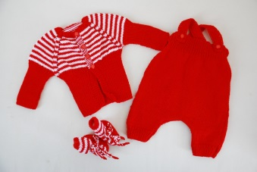
- Tomar atenção ao ambiente que nos rodeia e agir no sentido de uma maior fraternidade.
- Preparar durante a semana uma ou mais peças de enxoval de bebé e levar para a Eucaristia do domingo seguinte.

NOTA

Na catequese desta primeira semana o catequista deve distribuir a cada criança uma caderneta de 10 bilhetes a 0,50 chupetas ou uma de 5 bilhetes a 1 chupeta de modo a que cada criança entregue no final 5,00 €. Com o dinheiro recolhido e com mais algum donativo o setor da catequese adquirirá uma ou mais alcofas de bebé, para oferecer a uma mãe grávida ou a instituições que acolham mães com filhos bebés.



SEGUNDA SEMANA DO ADVENTO – AS FRALDAS

Palavra-chave
CONVERSÃO

Palavra Bíblica
Isaías (Is 11,1-10)–“O lobo viverá com o cordeiro; a pantera dormirá com o cabrito; o bezerro eo leãozinho andarão juntos e um menino os poderá conduzir”
S. Paulo (Rom 15,4-9)- “Acolhei-vos uns aos outros, como Cristo vos acolheu”;
S. Mateus (Mt 3,1-12)-“Praticai ações que se conformem ao arrependimento que manifestais”.

Breve comentário
O convite insistente de João Batista à conversão atira-nos para Jesus e requer de nós,no dia-a-dia deste tempo favorável do Advento, frutos de vida e de amor.

Oração
Senhor Jesus, Vós que iniciastes o Vosso ministério na terra proclamando “Convertei-vos e acreditai no Evangelho”, olhai-nos com a ternura do amor de Deus e pela força da Vossa graça transformai a nossa mente e orientai para Vós a nossa vontade dando-nos a alegria da conversão. Fazei da Vossa Igreja, da qual somos pedras vivas pelo sacramento do Batismo, uma comunidade verdadeiramente convertida a trabalhar com entusiasmo e perseverança ao serviço da conversão da humanidade.

Compromisso
- Viver em harmonia uns com os outros e banir dos nossos convívios a violência, a agressividade ea discriminação. Criar em nós atitudes de responsabilidade pela justiça social;

- Preparar e celebrar o Sacramento da Reconciliação, com confissão individual;
- Entregar ao catequista um pequeno contributo para este adquirir fraldas para bebé. O ideal seria que cada grupo de catequese oferecesse um pacote de fraldas.

TERCEIRA SEMANA DO ADVENTO – OS ALIMENTOS

Palavra-chave
ALEGRIA

Palavra Bíblica
Isaías (Is 35,1-6a.10)–“Voltarão os que o Senhor libertar, hão de chegar a Sião com brados de alegria. Reinarão o prazer e o contentamento e acabarão a dor e os gemidos”;
S. Tiago(Tg 5,7-10)-“Esperai com paciência a vinda do Senhor (…), fortalecei os vossos corações (…), não vos queixeis uns dos outros (…), tomai como modelos de sofrimento e de paciência os profetas”;
S. Mateus (Mt 11,2-11)-“Ide contar a João o que vedes e ouvis: os cegos veem, os coxos andam, os leprosos são curados, os surdos ouvem, os mortos ressuscitam e a Boa Nova é anunciada aos pobres”.

Breve comentário
Jesus realiza com as Suas Palavras, gestos e atitudes a Salvação de Deus, levando a alegria e o júbilo a todos os corações e especialmente aos mais pobres e infelizes da terra já que, com Ele e por Ele, os cegos veem, os coxos andam, os leprosos são curados, os surdos ouvem, os mortos ressuscitam e a Boa Nova é anunciada aos pobres.

Oração
Senhor, eu ouço a Vossa Palavra convidando-me à conversão e alegro-me com ela porque sei que nasce da fonte do Vosso amor misericordioso.
Quero acolher este convite com todo o meu coração, com toda a minha alma, com todo o meu entendimento, com todas as minhas forças, e fazê-lo frutificar na vivência concreta do meu dia-a-dia.

Compromisso

- Procurar ao longo desta semana ser compreensivo e paciente com os familiares e colegas;
- Levar para missa ou para a catequese alimentos para bebés (farinhas, leite, frutas…).

QUARTA SEMANA DO ADVENTO – O BERÇO

Palavra-chave
COLABORAÇÃO

Palavra Bíblica
Isaías (Is 7,10-14)–“O Senhor vos dará um sinal: a virgem conceberá e dará à luz um filho, e o Seu nome será Emanuel”;
S. Paulocf(Rom1,1-7)-Jesus Cristo, nascidoda descendência de David segundo a carne, é o Filho de Deus;
S. Mateus (Mt 1, 18-24)-“Apareceu [a José] num sonho o Anjo do Senhor que lhe disse: José filho de David, não temas receber Maria, tua esposa, pois o que nela se gerou é fruto do Espírito Santo. Ela dará à luz um Filho e tu por-lhe-ás, o nome de Jesus, porque Ele salvará o povo dos seus pecados”.

Breve comentário
José é a figura marcante da passagem deste Evangelho. Entrega-se a Deus para colaborar com tudo o que lhe é possível na História da Salvação,oferecendo-se tal como é. José é para nós convite a colocarmo-nos permanentemente ao serviço de Deus com tudo o que temos e somos, de forma a deixá-l’O contar connosco na concretização do Seu plano salvador.

Oração
Deixar-Vos-ei agir, Senhor. Que a minha vida se enriqueça ouvindo a Vossa Palavra. Quando agis, devo calar-me e escutar…quando Vós estais presente, o homem deve calar-se, abandonar as suas preocupações, vencer todas as hesitações. Deixar-Vos-ei falar, Senhor, demoradamente, do modo e no momento que desejardes.

Compromisso
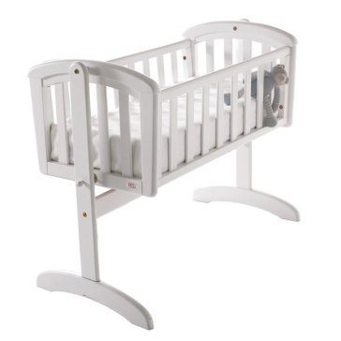
- Dispôr-se a visitar, individualmente ou em grupo, pessoas que vivam sozinhas, partilhando com elas a alegria que nos anima (cantar uma canção, recitar um poema, oferecer um miminho…);
- Participar com a família na Eucaristia de dia de Natal;
- Entregar ao catequista o dinheiro das rifas de modo a que o setor da catequese possa adquirir a/as alcofa/as ou berço de bebé.

Oração para rezar EM FAMÍLIA
NO TEMPO DE NATAL

(Pode fazer-se um cartão de Natal com esta oração e entregar a cada criança na semana anterior).

Ajudai-me, Senhor,
para que os meus olhos saibam ver,
para que eu não julgue os outros,
mas descubra a beleza do meu irmão e vá em seu auxílio.

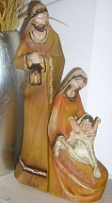
AJUDAI-NOS A AMAR COMO VÓS, SENHOR!

Ajudai-me, Senhor,
para que os meus ouvidos saibam escutar,
para que eu oiça o que os outros têm para dizer,
e não fique de costas voltadas
às suas dores e às suas queixas.

AJUDAI-NOS A AMAR COMO VÓS, SENHOR!

Ajudai-me, Senhor,
para que a minha língua seja verdadeira,
para que eu nunca diga mal dos outros,
mas tenha para cada um palavras de consolo e de perdão.

AJUDAI-NOS A AMAR COMO VÓS, SENHOR!

Ajudai-me, Senhor,
para que as minhas mãos
sejam abertas e cheias de boas obras,
para que eu saiba fazer o bem aos outros,
e tomar para mim as tarefas mais pesadas e mais desagradáveis.

AJUDAI-NOS A AMAR COMO VÓS, SENHOR!

Ajudai-me, Senhor,
para que os meus pés não se cansem,
Para me apressar em socorro dos outros;
Que o meu verdadeiro repouso seja estar ao serviço deles.

AJUDAI-NOS A AMAR COMO VÓS, SENHOR!

Ajudai-me, Senhor,
para que o meu coração seja bom,
para que eu sinta todos os sofrimentos dos outros,
para que eu possa dizer com os meus gestos e atitudes:
nunca fecharei o meu coração a ninguém.

AJUDAI-NOS A AMAR COMO VÓS, SENHOR!

